15 aout 2016 - 19h
Eglise de Vitry-aux-loges

AVE MARIA – Chants Sacrés
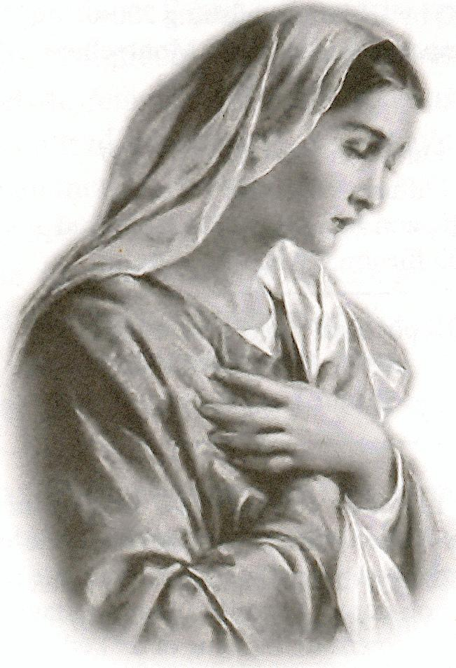

« En l’honneur de Marie »

Avec les voix de stagiaires en chant lyrique présentes sur Vitry cette semaine,
élèves de Chantal CARDOZZO, chanteuse professionnelle, professeur de Conservatoire.
Accompagnement : Thomas GUILMENT, pianiste, organiste

